Diseño del problema estudiantes
El problema de los estudiantes consistía en tener una sola entrada, la cual pidiera los nombres y el promedio de la nota de n estudiantes. El programa consiste en evaluar y determinar si cada estudiante cumple con el mínimo promedio para aprobar (mayor o igual a 3.0). Aquellos estudiantes que cumplen con esta condición son aprobados y, al final del programa se muestra una lista con los estudiantes aprobados
H01 — Leer datos del usuario
al ingresar una cadena de texto con nombres y notas separadas por espacio las convierte en una lista
H02 — Construir la lista de nombres y notas
Se encarga de organizar los datos, manteniendo los nombres como texto y las notas a valores de decimal
H03 — Filtrar estudiantes aprobados
Identifica y guarda los nombres de los estudiantes con nota mayor o igual a 3.0.
H04 — Mostrar resultados
Imprime en pantalla la lista de estudiantes que aprobaron.

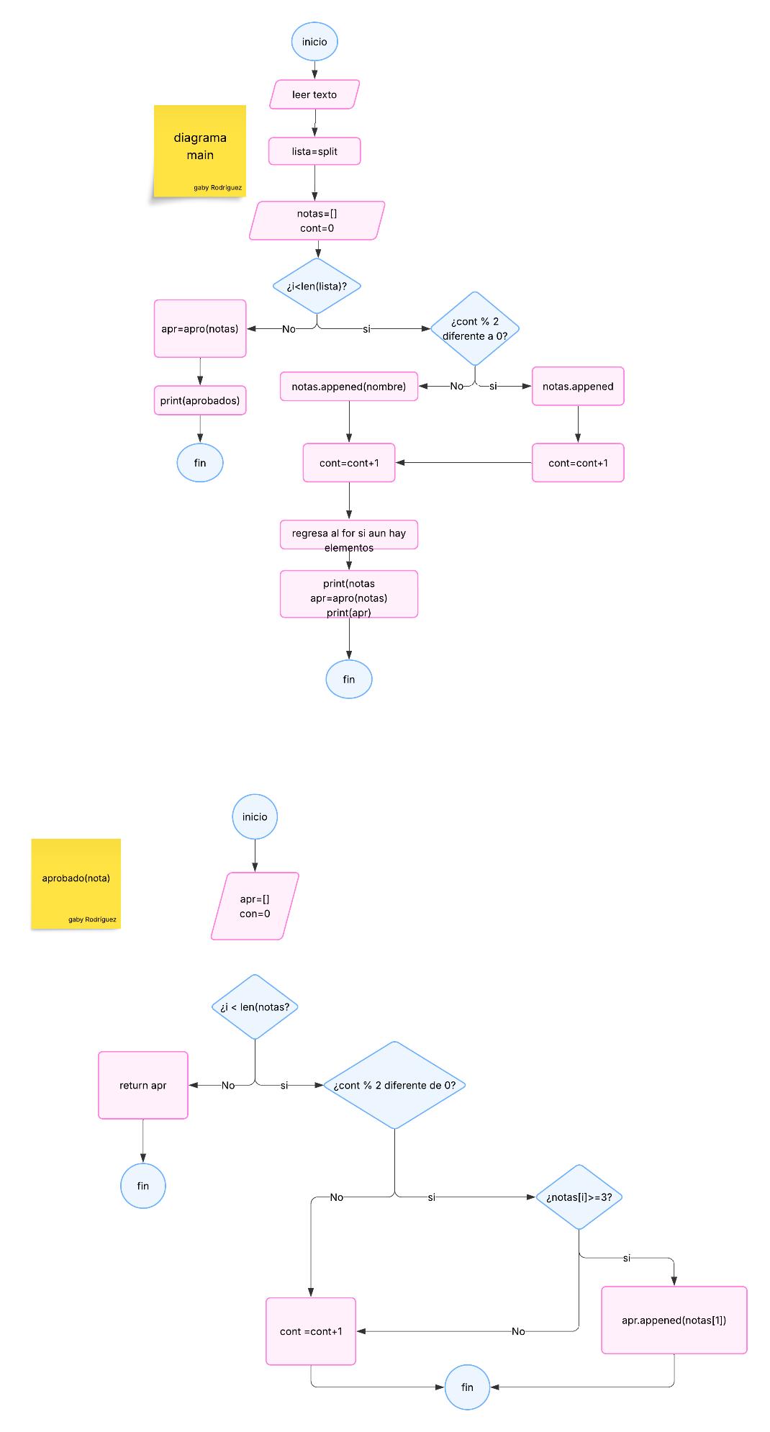
Análisis de complejidad

 | COSTO | TIEMPO
def filtrar_aprobados(calificaciones): | C1 | 1
aprobados = [] | C2 | 1
contador = 0 | C3 | 1
for i in range(len(calificaciones)): | C4 | n
if contador % 2 != 0: | C5 | n − 1
if calificaciones[i] >= 3: | C6 | n − 1
Aprobados.appened(calificaciones[i]) | C7 | n − 1
contador += 1 | C8 | n − 1
Return aprobados | C9 | 1
 | COSTO | TIEMPO
def ejecutar(): | C10 | 1
datos = input("ingrese las notas separadas por espacio: ").split(" ") | C11 | 1
calificaciones = [] | C12 | 1
contador = 0 | C13 | 1
for valor in datos: | C14 | n
if contador % 2 != 0: | C15 | n − 1
calificaciones.append(float(valor)) | C16 | n − 1
else: | C17 | n − 1
calificaciones.append(valor) | C18 | n − 1
contador += 1 | C19 | n-1
resultado = filtrar_aprobados(calificaciones) | C20 | 1
print("las notas que aprobaron son:", resultado) | C21 | 1
ejecutar() | C22 | 1

T(n)=C1​+C2​+C3​+(C4​+C5​+C6​+C7​+C8​)(n−1)+C9​+C10​+C11​+C12​+C13​+C14​+(C15​+C16​+C17​+C18​+C19​)(n−1)+C20​+C21​+C22​

En el mejor y peor caso, el algoritmo presenta una complejidad temporal O(n), ya que siempre recorre la lista de datos una sola vez. Por esta razón, ambas gráficas crecen de manera lineal respecto al tamaño de la entrada.

